Отчет по лабораторной работе №7

Дисциплина: Администрирование сетевых подсистем

Иванов Сергей Владимирович

Содержание

# 1 Цель работы

Получить навыки настройки межсетевого экрана в Linux в части переадресации портов и настройки Masquerading.

# 2 Задание

1. Настройте межсетевой экран виртуальной машины server для доступа к серверу по протоколу SSH не через 22-й порт, а через порт 2022 (см. разделы 7.4.1 и 7.4.2).
2. Настройте Port Forwarding на виртуальной машине server (см. разделы 7.4.3).
3. Настройте маскарадинг на виртуальной машине server для организации доступа клиента к сети Интернет (см. раздел 7.4.3).
4. Напишите скрипт для Vagrant, фиксирующий действия по расширенной настройке межсетевого экрана. Соответствующим образом внести изменения в Vagrantfile (см. раздел 7.4.4).

# 3 Выполнение лабораторной работы

## 3.1 Создание пользовательской службы firewalld

Загрузим операционную систему и перейдем в рабочий каталог с проектом: cd /var/tmp/user_name/vagrant . Запустим виртуальную машину server: vagrant up server. (рис. 1).

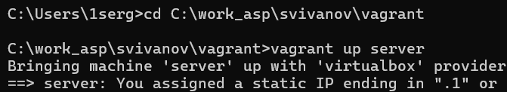

Рис. 1: Запуск server

На виртуальной машине server войдем под пользователем и откроем терминал. Перейдем в режим суперпользователя. На основе существующего файла описания службы ssh создадим файл с собственным описанием:

cp /usr/lib/firewalld/services/ssh.xml /etc/firewalld/services/ssh-custom.xml

cd /etc/firewalld/services/ (рис. 2).

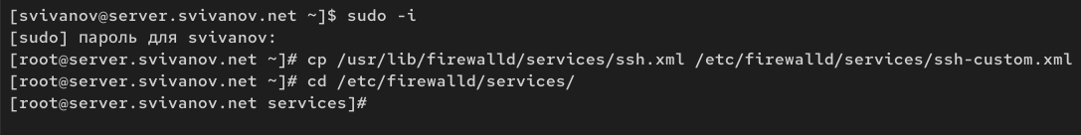

Рис. 2: Создание файла

Посмотрим содержимое файла службы: cat /etc/firewalld/services/ssh-custom.xml

Строка 1: Объявление XML-документа. Указывает версию XML (1.0) и кодировку (UTF-8).

Строка 2: Открывающий тег корневого элемента service. Все параметры службы определяются внутри этого тега.

Строка 3: Тег short содержит краткое имя службы (например, “SSH”), которое может использоваться в инструментах управления firewall.

Строка 4: Тег description содержит подробное описание службы, её назначения и условий использования.

Строка 5: Тег port определяет сетевой порт и протокол, связанные со службой.

Строка 6: Закрывающий тег корневого элемента service. Завершает определение службы. (рис. 3)

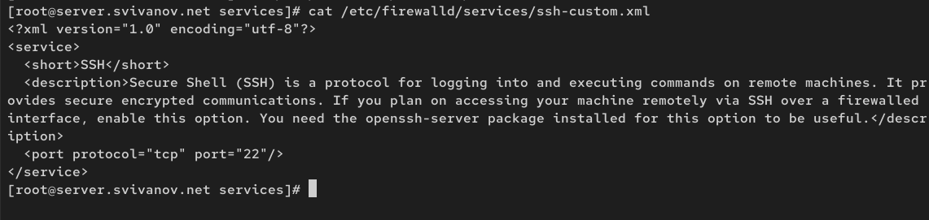

Рис. 3: Файл ssh-custom.xml

Откроем файл описания службы на редактирование и заменим порт 22 на новый порт (2022). В этом же файле скорректируем описание службы для демонстрации, укажем, что это модифицированный файл службы. (рис. 4)

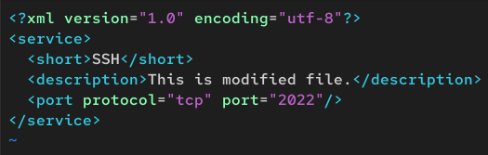

Рис. 4: Редактирование файла службы

Просмотрим список доступных FirewallD служб: firewall-cmd –get-services. Обратим внимание, что новая служба ещё не отображается в списке. (рис. 5)

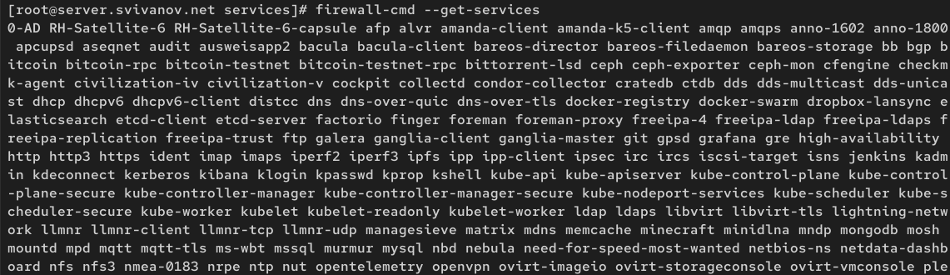

Рис. 5: Список доступных служб

Перегрузим правила межсетевого экрана с сохранением информации о состоянии и вновь выведем на экран список служб, а также список активных служб:

firewall-cmd –reload

firewall-cmd –get-services

firewall-cmd –list-services

Убедимся, что созданная служба отображается в списке доступных для FirewallD служб, но не активирована. (рис. 6)

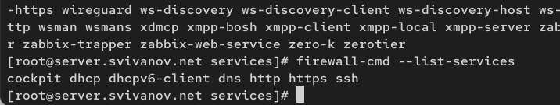

Рис. 6: Перезагрузка првил firewall

Добавим новую службу в FirewallD и выведем на экран список активных служб:

firewall-cmd –add-service=ssh-custom

firewall-cmd –list-services (рис. 7)

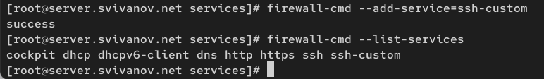

Рис. 7: Добавление службы в FirewallD

Перегрузим правила межсетевого экрана с сохранением информации о состоянии:

firewall-cmd –add-service=ssh-custom –permanent

firewall-cmd –reload (рис. 8)

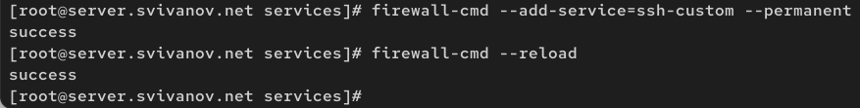

Рис. 8: Перезагрузка правил МЭ

## 3.2 Перенаправление портов

Организуем на сервере переадресацию с порта 2022 на порт 22: firewall-cmd –add-forward-port=port=2022:proto=tcp:toport=22 (рис. 9)



Рис. 9: Переадресация портов

На клиенте попробуем получить доступ по SSH к серверу через порт 2022: ssh -p 2022 user@server.user.net (рис. 10)

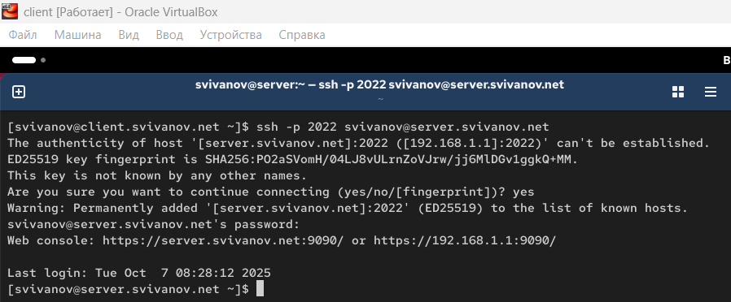

Рис. 10: Доступ клиента по SSH к серверу

## 3.3 Настройка Port Forwarding и Masquerading

На сервере посмотрим, активирована ли в ядре системы возможность перенаправления IPv4-пакетов пакетов: sysctl -a | grep forward. Видим что выключена. (рис. 11)

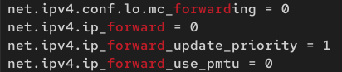

Рис. 11: Проверка возможностм перенаправления IPv4-пакетов

Включим перенаправление IPv4-пакетов на сервере:

echo “net.ipv4.ip_forward = 1” > /etc/sysctl.d/90-forward.conf

sysctl -p /etc/sysctl.d/90-forward.conf (рис. 12)



Рис. 12: Перенаправление IPv4-пакетов на сервере

Включим маскарадинг на сервере:

firewall-cmd –zone=public –add-masquerade –permanent

firewall-cmd –reload (рис. 13)

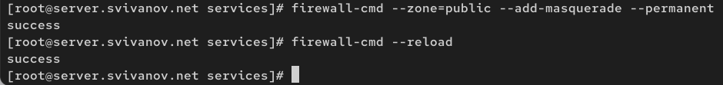

Рис. 13: Включение маскарадинга

На клиенте проверим доступность выхода в Интернет. (рис. 14)

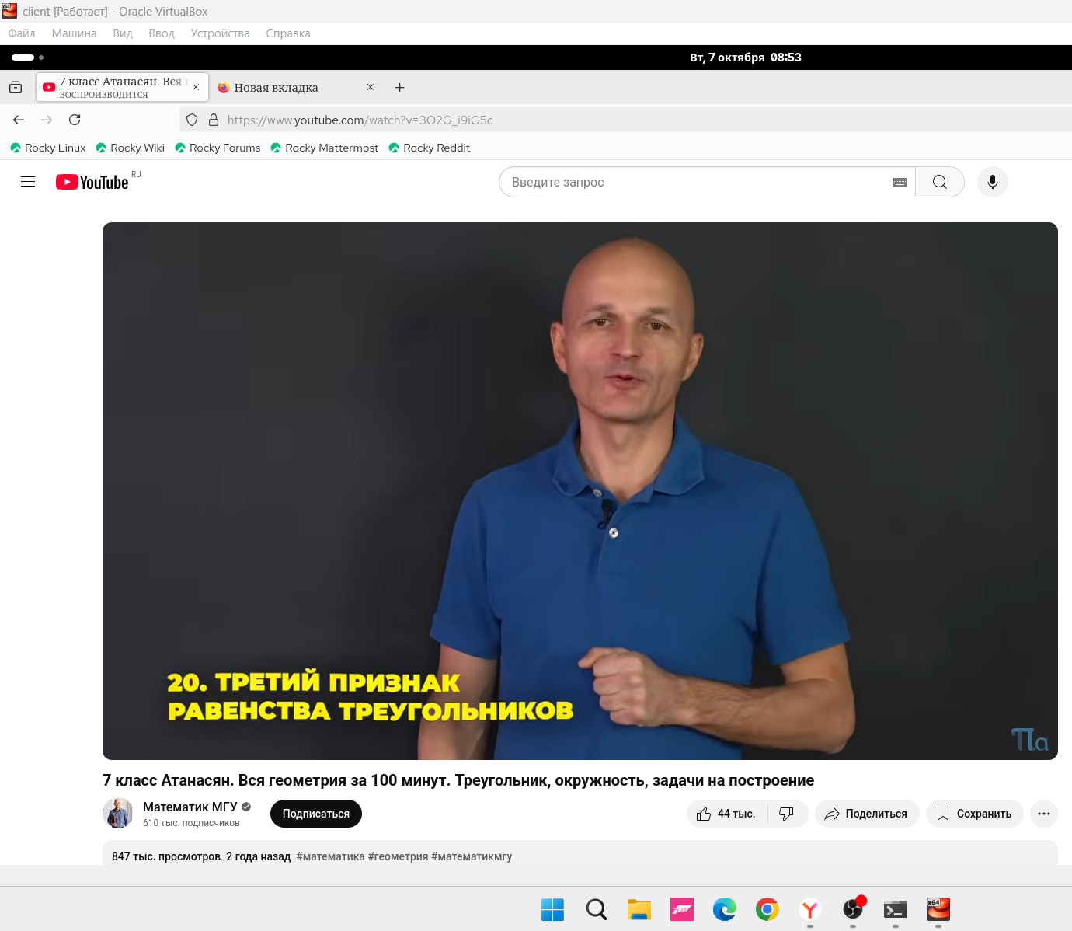

Рис. 14: Проверка доступности интернета

## 3.4 Внесение изменений в настройки внутреннего окружения виртуальной машины

На виртуальной машине server перейдем в каталог для внесения изменений в настройки внутреннего окружения /vagrant/provision/server/, создадим в нём каталог firewall, в который поместим в соответствующие подкаталоги конфигурационные файлы FirewallD:

cd /vagrant/provision/server

mkdir -p /vagrant/provision/server/firewall/etc/firewalld/services

mkdir -p /vagrant/provision/server/firewall/etc/sysctl.d

cp -r /etc/firewalld/services/ssh-custom.xml /vagrant/provision/server/firewall/etc/firewalld/services/

cp -r /etc/sysctl.d/90-forward.conf /vagrant/provision/server/firewall/etc/sysctl.d/. (рис. 15)

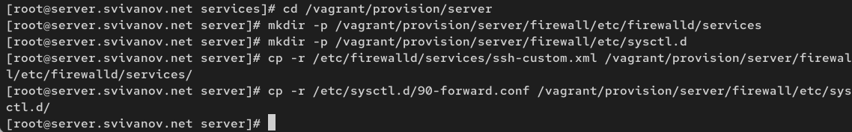

Рис. 15: Создание каталогов для внесения изменений

В каталоге /vagrant/provision/server создадим файл firewall.sh:

cd /vagrant/provision/server

touch firewall.sh

chmod +x firewall.sh

Открыв его на редактирование, пропишем в нём следующий скрипт. (рис. 16)

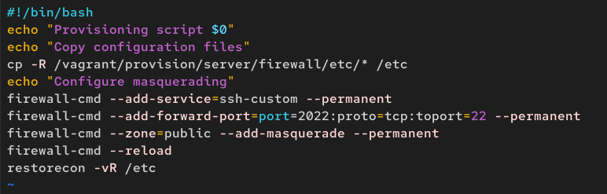

Рис. 16: Скрипт firewall.sh

Для отработки созданного скрипта во время загрузки виртуальной машины server в конфигурационном файле Vagrantfile необходимо добавить в разделе конфигурации для сервера: (рис. 17)

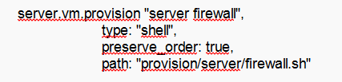

Рис. 17: Редактирование Vagrantfile

# 4 Ответы на контрольные вопросы

**1. Где хранятся пользовательские файлы firewalld?**

Пользовательские файлы firewalld хранятся в:

/etc/firewalld/ - для пользовательских конфигураций (сервисы, зоны и т.д.)

Конкретно для служб:

/etc/firewalld/services/ - пользовательские файлы служб

/usr/lib/firewalld/services/ - системные файлы служб (предустановленные)

**2. Какую строку надо включить в пользовательский файл службы, чтобы указать порт TCP 2022?**

<port protocol="tcp" port="2022"/>

**3. Какая команда позволяет вам перечислить все службы, доступные в настоящее время на вашем сервере?**

firewall-cmd –list-services

Или для получения более подробной информации со всеми предустановленными службами:

firewall-cmd –get-services

**4. В чем разница между трансляцией сетевых адресов (NAT) и маскарадингом (masquerading)?**

NAT (Network Address Translation):

* Статическое преобразование адресов
* Постоянное соответствие между внутренними и внешними адресами
* Используется когда есть выделенные внешние IP-адреса

Masquerading:

* Динамический NAT
* Использует IP-адрес интерфейса шлюза
* Автоматически подстраивается при изменении IP-адреса интерфейса
* Чаще используется при динамических IP-адресах (например, DHCP)

**5. Какая команда разрешает входящий трафик на порт 4404 и перенаправляет его в службу ssh по IP-адресу 10.0.0.10?**

firewall-cmd –add-forward-port=port=4404:proto=tcp:toport=22:toaddr=10.0.0.10

**6. Какая команда используется для включения маcкарадинга IP-пакетов для всех пакетов, выходящих в зону public?**

firewall-cmd –zone=public –add-masquerade

# 5 Выводы

В ходе выполнения лабораторной работы мы приобрели навыки настройки межсетевого экрана в Linux в части переадресации портов и настройки Masquerading.